БҰРҒЫ СНАРЯДТАРЫ
Скважинаны бұрғылау - өте киын және кұрделі жұмыс. Сондыктан бұрғылау процесін негізгі және көмекші аспаптардың көмегімен жұргізеді. Жынысталкандауғатікелей катынасатын аснаптарды негізгі аспаптар катарына жаткызады. Бұрғы аспабы немесе снаряды осы негізгі аспаптар катарына кіреді. Бұрғы аспабы бір-бірімен жалғаскан эр тұрлі саймандардан тұрады. Оның негізгі максаты - бұрғы станогынан шыккан айналу күшін жынысталкандаушы ұшка жеткізу.
Бұрғы аспабының құрамына кандай саймандар кіретіні скважинаның бұрғылану максаты мен колданылатын бұрғылау тәсіліне тәуелді болады.
Катты корытпалы коронкамен бұрғылағанда бұрғы аспабынын кұрамына катты корытпалы коронка /1/, колонкалы кұбыр /2/, өзгерткіш /3/ және бұрғылау кұбырлары /4/ кіреді (13-сурет).
Бытыралы бұрғылауды колданып скважина бұрғылағанда бұрғы аспабы мына кұрамдардан тұрады: бытыра коронкасы /1/, колонкалы кұбыр /2/, ұшке өзгерткіш /3/, шлам кұбыры /4/ және бұрғылау кұбырлары /5/ (14-сурет).
Алмас коронкамен скважина бұрғылағанда бұрғы аспабынын кұрамында алмас коронка /1/, жұлгыш серіппс /2/, жұлгыш тұлға /3/, колонкалы кұбыр /4/, өзгерткіш /5/, бұрғылау кұбырлары /6/ және ниппель /7/ болады. Алмаспен бұрғылағанда кажеттіктеріне карай бұрғы аспабынын. кұрамына алмас кеңіткіш және шлам кұбыры кіруі мұмкін (15-сурет).

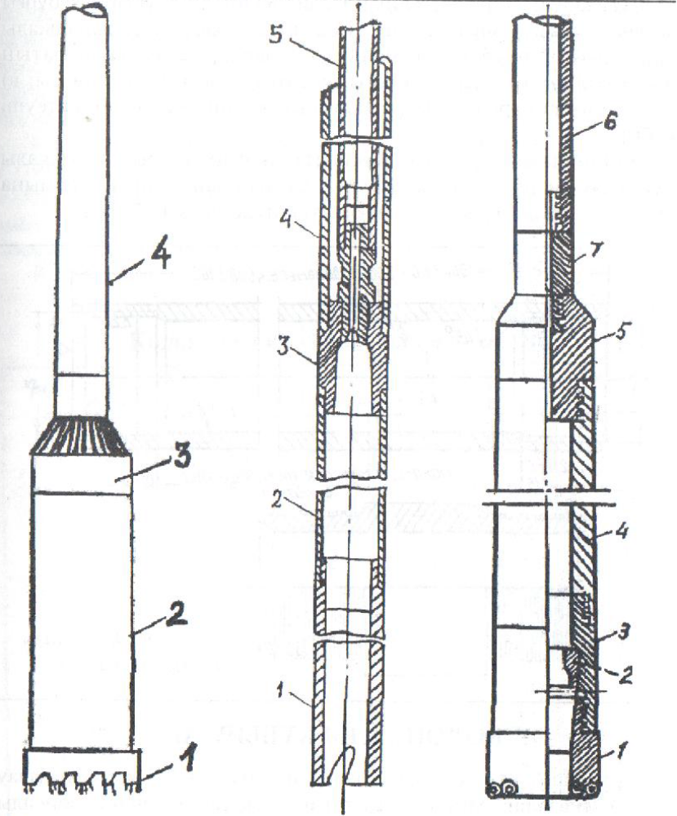
13-сурет.
Қатты корытпалы бұргылау снаряды.
1 — коронка;
2— колонкалы кұбьр:
3— өзгерткіш;
4— бұргьтау Кұбырлары.
14-сурет.
Бытыралы бұргылау снаряды.
1- бытыра коронкасы;
2— кшонкшы кубыр;
3 — ұшке өзгерткіш;
4 — ішач кұбыры.
5 — бұргылау кұбырлары.
15-сурет.
Алмаспен бұргылау снаряды.
] — сымас коронка;
2 — жұлгыш серіппе;
3 — жұлгыш тұлга;
4 — каюнкалы кұбыр;
5 — өзгерткіш;
6 — бұргылау Кұбырлары;
7 — ниппель.
Скважинаны кернсіз, жаппай забой тосілімен бұрғылағанда бұрғы аспабы мына құрамнан тұрады: а) калакты, алмас немесе шарошкалы қашау, ә) кашаумен ауырланған кұбырларды жалғастыратын өзгерткіш, б) ауырланған бұрғылау кұбырларының колоннасы; в) өзгерткіш, г) бұрғылау кұбырларының колоннасы, ғ) жетектеуші Кұбыр.
Жоғарыда айтылып откен аснаптар жиынтыктарын колонкалы бұрғылау снарядтары деп атайды. Бұрғы снарядының кұрамына аварияға карсы колданылатын өзгерткішті де енгізуғе болады.

